**Discussion 04/13**

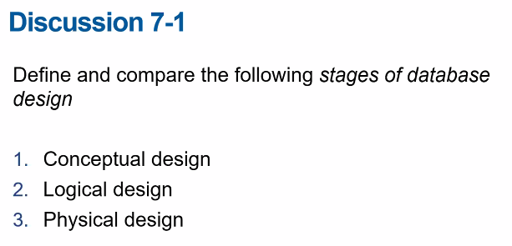

1. 사용자 요구에 따라 개념적 모델 (ex: ER Schema) 정의.

2. 1번에 따라 DBMS에 실제로 데이터 모델 (ex: Relation Schema) 정의.

3. 데이터베이스의 물리적 특성 정의.



Degree는 relationship이 참고하는 entity(set)의 개수.

Cardinality는 relationship의 attribute의 개수.

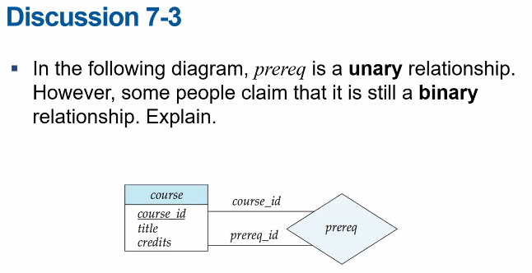

Unary relationship은binary relationship의 한 가지 형태로 볼 수 있다.

=> 교수님 설명: R = { <e1, e2> } 로 두 개의 entity set으로 볼 수 있음.

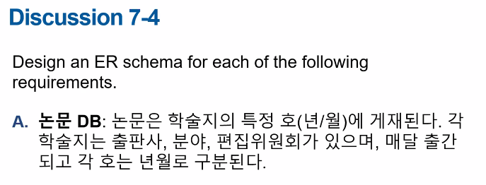

A. Entity: 학술지, 논문 / Relationship: 학술지-논문 사이에 출간물. 학술지의 호, 논문의 ID?를 참고.

학술지의 attributes는 호, 출판사, 분야, 편집위원회.

출간물의 attribute는 출간연월.

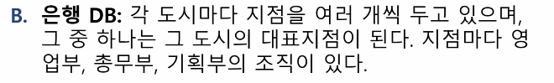

B. Entity: 지점, 도시, 영업부, 총무부, 기획부 / Relationship: 지점-조직들(영업부, 총무부, 기획부), 지점-도시, 지점-도시(대표지점용)

=> 교수님 조언: 대표지점을 지점-도시 relationship의 attribute에 추가해줘도 됨.

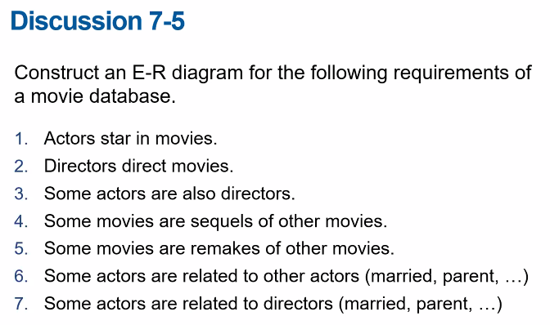

Entity: Person, Movie

Relationship: Star(Person-Movie), Direct(Person-Movie), Sequel(Movie), Remake(Movie), Related(Person)

=> 혹은 Actor와 Director를 나타내는 Entity Set을 만들어도 되고, Person-Movie 사이에 Participate라는 Relationship Set을 만들어 거기의 attribute로 Star, Direct를 넣어도 됨.